

Universidad Nacional de Costa Rica

Sede Regional Chorotega

Campus Nicoya

Carrera: Ingeniería en Sistemas de la Información

Curso: Administración de Bases de Datos

Código: EIF 4021

NRC: 51890

Grupo 2: Clínica Privada "Salud Plus”

Hito #3

Integrantes:

Leonardo Zuñiga Hernandez

Juan José Corella Martínez

Sharon Heilyn Vega López

Karla Denisse Angulo Castro

Kristin Nayeli Zúñiga Silva

Profesor:

José Ángel Jiménez Torrentes.

II Ciclo, 2024.

Fecha de entrega: 19 oct 2024

|  |  |
| --- | --- |
|  | Tabla de Participación |
|  |  |

|  |  |  |  |  |  |
| --- | --- | --- | --- | --- | --- |
|  | Nombre |  | Participación (%) | Cédula | Firma |
|  |  |  |
| 1° Apellido | 2° Apellido | Nombres |  |  |  |
| Zúñiga | Hernández | Leonardo | 100% | 119090267 | José Leonardo Zúñiga |
| Angulo | Castro | Karla Denisse | 100% | 118320104 | Karla Angulo C |
| Corella | Martinez | Juan Jose | 100% | 504540920 | Juan Corella |
| Zúñiga | Silva | Kristin Nayeli | 100% | 702880561 | Kristin Zúñiga Silva |
| Vega | López | Sharon Heilyn | 100% | 118560004 | Sharon Vega |

Los porcentajes deben indicar la verdadera participación del estudiante al equipo de trabajo, si es que fueran dos o más estudiantes.

**Tabla de contenidos**

**Tabla de Participación 2**

**Introducción 4**

**Justificación 6**

**Objetivos 7**

Objetivo General: 7

Objetivos Específicos: 7

**Tabla de tareas de desarrollo del Proyecto 8**

**Definición de Requerimientos del proyecto 12**

**1. Requerimientos funcionales 12**

**Gestión de Citas y Pacientes: 12**

Gestión de Recursos Médicos: 12

Análisis del desempeño de la clínica: 12

Planificación de recursos: 12

Integración con Data Warehouse 12

**2. Requerimientos No Funcionales 13**

Seguridad 13

Rendimiento 13

Usabilidad 13

Disponibilidad 13

**Diagramas lógico y entidad relación 14**

Diagrama conceptual: 14

Diagrama Relacional: 18

**Normalización 26**

**Diagrama casos de uso y casos de uso del sistema 29**

**Registrar Información Médica: 29**

**Modificar Información Médica: 31**

**Identificación de procedimientos, triggers, funciones, entre otros. 40**

Procedimientos almacenados de la base de datos Salud Plus: 40

Triggers: 47

Vistas SaludPlus: 54

Vistas de Dw_SaludPlus 57

Funcion DwSaludPlus: 58

Procedimiento de DwSaludPlus: 58

**Resultados y su discusión 61**

**Conclusión 62**

**Recomendaciones 63**

**Anexos 64**

Conceptual 1.1 64

**Fuente: Elaboración propia 64**

Relacional 1.2 65

**Fuente: Elaboración propia 65**

**Cálculo para la base de datos Salud_Plus: 66**

**Fuente: Elaboración propia 66**

**Bibliografía 67**

# Introducción

Salud Plus S.A. es una clínica privada que ofrece una amplia gama de servicios médicos: consultas generales, especialidades médicas, procedimientos quirúrgicos, diagnóstico y para internación. La clínica se enfrenta a muchas dificultades cotidianas; entre ellas, cómo dar una atención de calidad a los pacientes y gestionar eficientemente los recursos de que dispone. El registro de visitas y el fichero de pacientes están hechos a mano, los recursos médicos son insatisfactorios, no hay información adecuada para la toma de decisiones o la planificación de recursos.

Salud plus S.A, al enfrentarse a estos retos optó por implantar una solución total a fin de optimizar su eficiencia operativa. Bases de datos y aplicaciones de gestión desarrolladas e implementadas con SQL server, para la facilitación de registros de pacientes, visitas y médicos, el uso eficiente de los recursos médicos, la realización de operaciones clínicas, la planificación de recursos y la integración con un data warehouse.

El proyecto consiste en diseñar una base de datos y una aplicación que brinde a la gestión clínica mejor ayuda. Mejora de la admisión y la gestión del paciente, optimización de los recursos médicos y suministro de información exacta para tomar decisiones más informadas; lo cual, en última instancia, mejorará en general la calidad de su práctica y sus servicios.

# Justificación

Actualmente, la gestión de la clínica se basa en métodos manuales y herramientas como hojas de cálculo, poco eficientes, lo que resulta en probabilidades de errores y una limitada capacidad para planificar y optimizar recursos de una manera adecuada. La falta de un sistema dificulta el acceso a la información del paciente y la coordinación de los servicios médicos, generando un impacto negativo en la calidad de la atención.

Es por eso que la implementación de un nuevo sistema e integrando una base de datos relacional permitirá mejorar la gestión de la clínica, automatizando procesos y centralizando la información. Con esta solución, se eliminarán las tareas manuales propensas a errores, se optimizará la programación de citas y recursos, y se mejorará la accesibilidad a los datos del paciente, lo que permitirá una atención más eficiente y personalizada.

# 

# Objetivos

## Objetivo General:

* Desarrollar un sistema de administración integral en Java para la clínica privada Salud Plus, para que optimice el registro de pacientes, gestione eficientemente los recursos médicos, facilite la planificación del personal y soporte la toma de decisiones, durante el segundo ciclo lectivo, mediante el desarrollo de una base de datos confiable.

## Objetivos Específicos:

* Desarrollar una aplicación que permita el gestionar de la información sobre pacientes, citas, recursos médicos y el historial clínico de manera eficiente, para el mejoramiento de la gestión de la información clínica y el acceso a datos importantes, utilizando Java y bases de datos relacionales, con una interfaz de usuario intuitiva.
* Implementar un sistema para el control y seguimiento del inventario de equipos médicos y suministros, asegurando su disponibilidad y mantenimiento, mediante el desarrollo de módulos en el aplicativo.
* Desarrollar funciones de informes detallados sobre el trabajo de la clínica, incluyendo métricas clave como el número de consultas, cantidad de usuarios, cantidad de citas y consultas del paciente, etc, utilizando interfaces para la visualización de datos dentro de la aplicación.
* Establecer un proceso de integración de datos con un Data Warehouse para análisis avanzado de datos y reportes detallados sobre la operación de la clínica.

# Tabla de tareas de desarrollo del Proyecto

|  |  |  |  |
| --- | --- | --- | --- |
| Etapa | Tarea | Descripción | Tiempo Estimado |
| **Planificación** | Definición de los objetivos | Establecer el objetivo general y objetivos específicos del sistema de gestión, alineados con las necesidades de la clínica. | 2 días |
|  | Justificación | Justificar la necesidad del sistema y los beneficios esperados. | 2 días |
|  | Definición del alcance | Definir los límites del proyecto y las funcionalidades a incluir | 2 días |
|  | Planificación del Proyecto | Crear un cronograma detallado con las tareas, responsables y fechas de entrega. | 3 días |
| **Análisis** | Definición de entidades y atributos | Identificar las entidades clave del sistema (pacientes, citas, médicos, etc.) y sus atributos. | 2 días |
|  | Creación del modelo entidad-relación (ER) | Diseñar un diagrama conceptual que represente las relaciones entre las entidades. | 4 días |
|  | Creación del modelo Relacional | Transformar el modelo conceptual a modelo relacional aplicando las reglas de transformación. | 1 día |
|  | Realizar la Normalización | Aplicar las reglas de normalización para asegurar la integridad y eficiencia de la base de datos( 1NF, 2NF, 3NF). | 2 días |
|  | Desarrollar el diagrama de casos de uso y casos de uso del sistema. | Describir las interacciones entre los usuarios y el sistema, identificando los actores y las acciones que pueden realizar. | 5 días |
|  | Definición de los requerimientos del proyecto | Documentar de forma detallada todas las funcionalidades que debe de tener el sistema. | 2 días |
|  | Identificación de procedimientos, triggers, funciones entre otros. | Definir los procedimientos almacenados, triggers y funciones que se utilizarán en la base de datos. | 3 días |
| **Diseño del proyecto** | Selección de tecnologías. | Elegir la tecnología para el desarrollo del sistema (lenguaje de programación, base de datos). | 2 días |
|  | Diseño de la arquitectura del sistema. | Definir la estructura general del sistema, incluyendo los componentes principales y cómo se relacionan entre sí. | 3 días |
|  | Diseño de la base de datos. | Diseñar la estructura de la base de datos, incluyendo tablas, índices, relaciones y demás. | 3 días |
| **Construcción** | Desarrollo de la aplicación. | Desarrollar la interfaz de usuario e implementar la lógica. | 2 semanas |
|  | Desarrollo de la base de datos. | Desarrollar la base de datos, incluyendo las tablas, relaciones, restricciones e integrando los triggers, procedimientos, funciones, seguridad y demás. | 2 semanas |
|  | Integración de componentes | Conectar la base de datos con la aplicación. | 2 días |
|  | Desarrollo de la Data Warehouse | Desarrollar la base de datos para realizar análisis. | 1 semana |
| **Pruebas** | Pruebas Unitarias | Verificar el funcionamiento correcto de cada módulo de forma individual. | 2 días |
|  | Pruebas de integración. | Asegurar que los diferentes módulos interactúan correctamente. | 2 días |
|  | Evaluación del sistema. | Evaluar el sistema completo para verificar que cumple con los requisitos. | 2 días |
| **Documentación** | Documentar todo el proyecto | En un documento word plantear toda la información del proyecto. | 2 días |

# 

# 

# Definición de Requerimientos del proyecto

## Requerimientos funcionales

### **Gestión de Citas y Pacientes:**

* Registrar a los pacientes con datos personales y médicos.
* Actualización y consulta de la historia clínica de los pacientes.
* Programación y gestión de citas médicas.

### **Gestión de Recursos Médicos:**

* Control de inventario de equipos médicos y suministros.
* Registro de mantenimiento y disponibilidad de equipos médicos asegurando un buen estado.
* Realizar seguimiento del stock de cada suministro.

### **Análisis del desempeño de la clínica:**

* Generación de reportes sobre la carga de trabajo del personal médico.
* Análisis de tiempos de espera y satisfacción del paciente con el objetivo de evaluar el rendimiento y calidad del servicio.

### **Planificación de recursos:**

* Asignación del personal según las necesidades del paciente.
* Programación de salas y equipos médicos.

### **Integración con Data Warehouse**

* Capacidad para realizar análisis avanzados y generar reportes detallados.

## Requerimientos No Funcionales

### **Seguridad**

* Autenticación y autorización de usuarios.
* Protección de datos del paciente (confidencialidad).

### **Rendimiento**

* Tiempo de respuesta rápida de la aplicación para consultas y actualizaciones.
* Capacidad de manejar un gran volumen de datos.

### **Usabilidad**

* Interfaz de usuario intuitiva y fácil de usar.

### **Disponibilidad**

* Respaldos periódicos de la base de datos.
* Disponibilidad del sistema con mínimas interrupciones

# 

# Diagramas lógico y entidad relación

## Diagrama conceptual:

Primeramente se realizó un diagrama conceptual ya normalizado con la siguiente información: véase reflejado en Conceptual 1.1.

**Entidades**:

1. **Cita:**

ID_Cita

ID_Paciente

ID_Especialidad_Medico

ID_Estado_Cita

Fecha_Cita

Hora_Cita

1. **Estado cita:**

Estado

1. **Procedimiento**:

ID_Procedimiento

ID_Cita

ID_Historial_Medico

ID_Sala

ID_Tipo_Procedimiento

Descripcion_Procedimiento

Monto_Procedimiento

Receta

Fecha_Procedimiento

Hora_Procedimiento

1. **Tipo_Procedimiento**:

Nombre_Procedimiento

1. **Paciente:**

ID_Paciente

Nombre_Paciente

Apellido1_Paciente

Apellido2_Paciente

Teléfono_Paciente

Fecha_Nacimiento_Paciente

Direccion_Paciente

Direccion_Paciente

Cedula

1. **Historial Médico:**

ID_Historial

ID_Paciente

Fecha_Registro

1. **Factura**:

ID_Factura

ID_Paciente

ID_Cita

ID_Tipo_Pago

Fecha_Factura

Monto_Total

1. **Tipo de Pago:**

ID_Tipo_Pago

Descripcion_Tipo_Pago

1. **Satisfacción del Paciente:**

ID_Satisfacción

ID_Cita

Fecha_Evaluacion

Calificacion_Satisfaccion

1. **Sala**:

ID_Sala

ID_Tipo_Sala

ID_Estado_Sala

Nombre_Sala

Capacidad_Sala

1. **Estado Sala:**

Nombre

1. **Tipo_Sala**:

ID_Tipo_Sala

Descripcion_Tipo_Sala

1. **Recurso Medico**

ID_Recurso_Medico

ID_Tipo_Recurso

ID_Estado_Recurso_Medico

Nombre

Lote

Cantidad_Stock_Total

Ubicacion_Recurso

1. **Tipo de Recurso Médico:**

ID_Tipo_Recurso

Titulo

1. **Estado de Recurso Médico:**

ID_Estado_Recurso_Medico

Estado_Recurso

1. **Planificación de Recurso:**

ID_Planificación

ID_Sala

ID_Horario

Descripción_Planificación

Fecha_Planificación

1. **Horarios de Trabajo:**

ID_Horario

Nombre

Hora_Inicio

Hora_Fin

1. **Médico**:

ID_Medico

ID_Especialidad

Nombre1_Medico

Nombre2_Medico

Apellido1_Medico

Apellido2_Medico

Teléfono_Medico

1. **Especialidad**:

ID_Especialidad

Nombre_Especialidad

1. **Usuario**:

ID_Usuario

Nombre_Usuario

Correo_Usuario

Contraseña_Usuario

ID_Rol

1. **Rol**:

ID_Rol

Nombre_Rol

1. **Permiso**

ID_Permiso

## Diagrama Relacional:

Seguidamente, se realizó el **diagrama relaciona**l con la información del diagrama conceptual, véase en Relacional 1.2

1. **Tabla Cita**

|  |  |  |
| --- | --- | --- |
| Tabla Cita | |  |
| Llave | Columna | Tipo de dato |
| PK | ID_Cita | int |
| FK | ID_Paciente | int |
| FK | ID_Especialidad | int |
| FK | ID_Estado_Cita | int |
|  | Fecha_Cita | Date |
|  | Hora_Cita | Time |

1. **Tabla Estado_Cita**

|  |  |  |
| --- | --- | --- |
| Tabla Estado de Cita | |  |
| Llave | Columna | Tipo de dato |
| PK | ID_Estado_Cita | int |
|  | Estado | varchar(50) |

1. **Tabla Procedimiento**

|  |  |  |
| --- | --- | --- |
| Tabla Procedimiento | |  |
| Llave | Columna | Tipo de dato |
| PK | ID_Procedimiento | int |
| FK | ID_Cita | int |
| FK | ID_Sala | int |
| FK | ID_Historial_Medico | int |
| FK | ID_Tipo_Procedimiento | int |
|  | Fecha_Procedimiento | Date |
|  | Hora_Procedimiento | Time |
|  | Monto_Procedimiento | Money |
|  | Receta | Varchar(150) |
|  | Descripcion_Procedimiento | varchar(150) |

1. **Tabla Tipo Procedimiento**

|  |  |  |
| --- | --- | --- |
| Tabla Tipo de procedimiento | |  |
| Llave | Columna | Tipo de dato |
| PK | ID_Tipo_Procedimiento | int |
|  | Nombre_Procedimiento | varchar(50) |

1. **Tabla Paciente**

|  |  |  |
| --- | --- | --- |
| Tabla Paciente | |  |
| Llave | Columna | Tipo de dato |
| PK | ID_Paciente | int |
|  | Nombre_Paciente | varchar(50) |
|  | Apellido1_Paciente | varchar(50) |
|  | Apellido2_Paciente | varchar(50) |
|  | Teléfono_Paciente | varchar(50) |
|  | Fecha_Nacimiento_Paciente | Date |
|  | Direccion_Paciente | varchar(150) |
|  | Cedula | varchar(12) |

1. **Tabla Historial Médico**

|  |  |  |
| --- | --- | --- |
| Tabla Historia Medico | |  |
| Llave | Columna | Tipo de dato |
| PK | ID_Historial | int |
| FK | ID_Paciente | int |
|  | Fecha_Registro | Date |

1. **Tabla Factura**

|  |  |  |
| --- | --- | --- |
| Tabla Factura | |  |
| Llave | Columna | Tipo de dato |
| PK | ID_Factura | int |
| FK | ID_Paciente | int |
| FK | ID_Cita | int |
| FK | ID_Tipo_Pago | int |
|  | Fecha_Factura | Date |
|  | Monto_Total | Money |

1. **Tabla Tipo de Pago**

|  |  |  |
| --- | --- | --- |
| Tabla Tipo de pago | |  |
| Llave | Columna | Tipo de dato |
| PK | ID_Tipo_Pago | int |
|  | Descripcion_Tipo_Pago | varchar(50) |

1. **Tabla Satisfacción del Paciente**

|  |  |  |
| --- | --- | --- |
| Tabla Satisfacción del Paciente | |  |
| Llave | Columna | Tipo de dato |
| PK | ID_Satisfacción | int |
| PK | ID_Cita | int |
|  | Fecha_Evaluacion | Date |
|  | Calificacion_Satisfaccion | int |

1. **Tabla de Sala**

|  |  |  |
| --- | --- | --- |
| Tabla Sala | |  |
| Llave | Columna | Tipo de dato |
| PK | ID_Sala | int |
| FK | ID_Tipo_Sala | int |
| FK | ID_Estado_Sala | int |
|  | Nombre_Sala | varchar(50) |
|  | Capacidad_Sala | int |

1. **Tabla de Estado de Sala**

|  |  |  |
| --- | --- | --- |
| Tabla Estado de Sala | |  |
| Llave | Columna | Tipo de dato |
| PK | ID_Estado_Sala | int |
|  | Nombre | varchar(50) |

1. **Tabla de Tipo de Sala**

|  |  |  |
| --- | --- | --- |
| Tabla Tipo de Sala | |  |
| Llave | Columna | Tipo de dato |
| PK | ID_Tipo_Sala | int |
|  | Descripcion_Tipo_Sala | varchar(50) |

1. **Tabla de Recurso Médico**

|  |  |  |
| --- | --- | --- |
| Tabla Recurso Médico | |  |
| Llave | Columna | Tipo de dato |
| PK | ID_Recurso_Medico | int |
| FK | ID_Tipo_Recurso | int |
|  | Nombre_Recurso | varchar(50) |
|  | Lote | varchar(50) |
|  | Cantidad_Stock_Total | int |
|  | Ubicacion_Recurso | varchar(150) |
| FK | ID_Estado_Recurso_Medico | int |

1. **Tabla de Tipo de Recurso Médico**

|  |  |  |
| --- | --- | --- |
| Tabla Tipo Recurso Médico | |  |
| Llave | Columna | Tipo de dato |
| PK | ID_Tipo_Recurso | int |
|  | Titulo | varchar(50) |

1. **Tabla de Estado de Recurso Médico**

|  |  |  |
| --- | --- | --- |
| Tabla Estado Recurso Médico | |  |
| Llave | Columna | Tipo de dato |
| PK | ID_Estado_Recurso_Medico | int |
|  | Estado_Recurso | varchar(50) |

1. **Tabla de Recurso Médico Sala**

|  |  |  |
| --- | --- | --- |
| Tabla Medico | |  |
| Llave | Columna | Tipo de dato |
| PK | ID_Recurso_Medico_Sala | int |
| FK | ID_Sala | int |
| FK | ID_Recurso_Medico | int |
|  | Fecha | Date |
|  | Cantidad_Recurso | int |

1. **Tabla de Planificación de Recurso**

|  |  |  |
| --- | --- | --- |
| Tabla Planificacion Recurso | |  |
| Llave | Columna | Tipo de dato |
| PK | ID_Planificación | int |
| FK | ID_Sala | int |
| FK | ID_Horario | int |
|  | Descripción_Planificación | varchar(150) |
|  | Fecha_Planificación | Date |

1. **Tabla de Horarios de Trabajo**

|  |  |  |
| --- | --- | --- |
| Tabla Horarios | |  |
| Llave | Columna | Tipo de dato |
| PK | ID_Horario | int |
|  | Nombre | varchar(50) |
|  | Hora_Inicio | Time |
|  | Hora_Fin | Time |

1. **Tabla de Médico**

|  |  |  |
| --- | --- | --- |
| Tabla Medico | |  |
| Llave | Columna | Tipo de dato |
| PK | ID_Medico | int |
| FK | ID_Especialidad | Int |
|  | Nombre1_Medico | varchar(50) |
|  | Nombre2_Medico | varchar(50) |
|  | Apellido1_Medico | varchar(50) |
|  | Apellido2_Medico | varchar(150) |
|  | Teléfono_Medico | varchar(50) |

1. **Tabla de Médico Planificacion_Recurso**

|  |  |  |
| --- | --- | --- |
| Tabla Médico Planificacion_Recurso | |  |
| Llave | Columna | Tipo de dato |
| PK | ID_Médico Planificacion_Recurso | int |
| FK | ID_Planificacion | Int |
| FK | ID_Medico | int |
|  | Fecha_Planificacion_Personal | Date |

1. **Tabla de Especialidad**

|  |  |  |
| --- | --- | --- |
| Tabla Especialidad | |  |
| Llave | Columna | Tipo de dato |
| PK | ID_Especialidad | int |
|  | Nombre_Especialidad | varchar(50) |

1. **Tabla de Usuario**

|  |  |  |
| --- | --- | --- |
| Tabla Usuario | |  |
| Llave | Columna | Tipo de dato |
| PK | ID_Usuario | int |
|  | Nombre_Usuario | varchar(50) |
|  | Correo_Usuario | varchar(50) |
|  | Contraseña_Usuario | varchar(50) |
| FK | ID_Rol | int |

1. **Tabla Rol**

|  |  |  |
| --- | --- | --- |
| Tabla Rol | |  |
| Llave | Columna | Tipo de dato |
| PK | ID_Rol | int |
|  | Nombre_Rol | varchar(50) |

1. **Tabla Permiso**

|  |  |  |
| --- | --- | --- |
| Tabla Rol | |  |
| Llave | Columna | Tipo de dato |
| PK | ID_Permiso | int |
|  | Nombre_Permiso | varchar(50) |

1. **Tabla Rol_Permiso**

|  |  |  |
| --- | --- | --- |
| Tabla Rol_Permiso | |  |
| Llave | Columna | Tipo de dato |
| PK | ID_Rol_Permiso | int |
| FK | ID_Permiso | int |
| FK | ID_Rol | int |

## 

## Normalización

## 

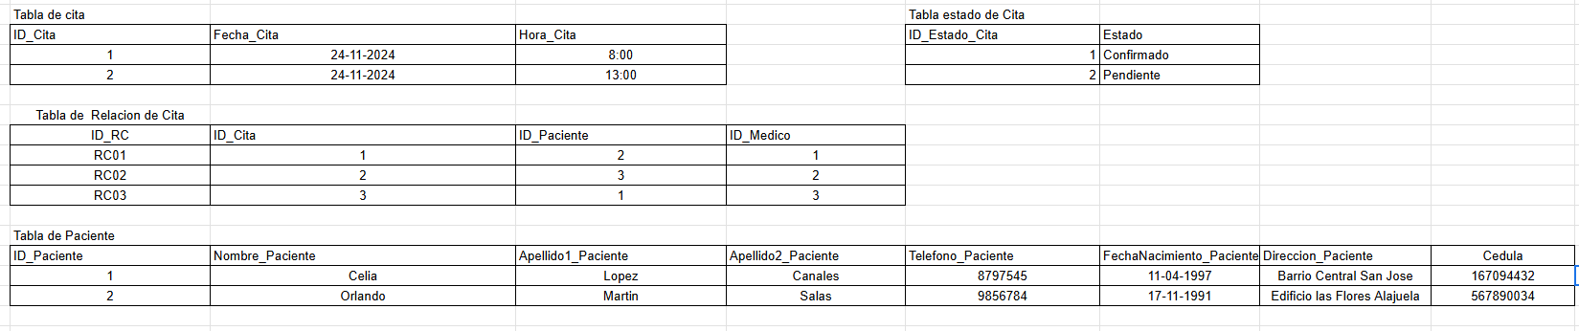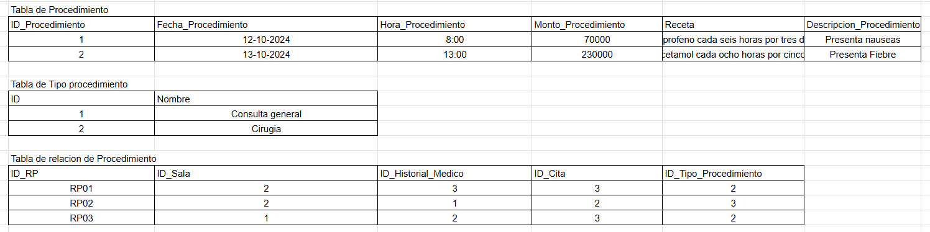

## 

## 

## 

## 

## 

## 

## 

## 

# Diagrama casos de uso y casos de uso del sistema

# Registrar Información Médica:

# 

|  |  |
| --- | --- |
| **Registrar Información Médica** | |
| **Descripción** | Permite al Usuario ingresar los datos básicos de un nuevo procedimiento, tipo de procedimiento y evaluación de satisfacción en el sistema para que pueda ser gestionado en futuras interacciones. |
| **Actor** | Médico |
| **Precondiciones** | * El sistema debe estar en funcionamiento. * El Usuario debe haber iniciado sesión correctamente en el sistema. * El Usuario tiene los permisos adecuados para realizar registros médicos en la base de datos. |
| **Flujo principal** | 1. **Iniciar sesión**: El Usuarioingresa al sistema utilizando sus credenciales (nombre de usuario y contraseña). 2. **Seleccionar tipo de registro/categoría**: El Usuario selecciona desde el menú del sistema qué tipo de registro desea crear:    * Procedimientos    * Tipos de Procedimientos    * Evaluaciones de Satisfacción   Esta acción involucra navegar por las opciones del menú y una vez posicionado en la opción deseada, selecciona el botón “Añadir”.   1. **Registrar la información**: El Usuario ingresa los datos requeridos según la categoría/sección elegida:    * Si selecciona **Procedimientos**, ingresa la información relacionada con el procedimiento realizado.    * Si selecciona **Tipos de Procedimientos**, ingresa el nombre y detalles del nuevo tipo de procedimiento.    * Si selecciona **Evaluaciones de Satisfacción**, registra la evaluación de satisfacción del paciente en relación al procedimiento realizado. 2. **Confirmación del registro**:  * El sistema valida los datos ingresados. * Si los datos son correctos, el sistema confirma el registro exitoso y lo guarda en la base de datos. * Si se detecta algún error o campo obligatorio está vacío, el sistema muestra un mensaje de error. |
| **Postcondiciones** | El registro seleccionado (procedimiento, tipo de procedimiento o satisfacción de paciente) se ha guardado correctamente en la base de datos. |
| **Flujos Alternativos** | * **Flujo 1: Error en validación de datos**   Si los datos ingresados no son válidos (por ejemplo, el campo de nombre está vacío), el sistema muestra un mensaje de error. El Usuario deberá corregir los datos y volver a intentar.   * **Flujo 2: Paciente ya registrado**   Si el paciente ya está registrado, el sistema alerta al Usuario y no permite agregarlo de nuevo. |
| **Notas** | Aunque el flujo es el mismo para todas las opciones de registro, la única diferencia está en la selección de lo que se va a registrar (procedimiento, tipo de procedimiento, satisfacción del paciente, etc.). |

# Modificar Información Médica:

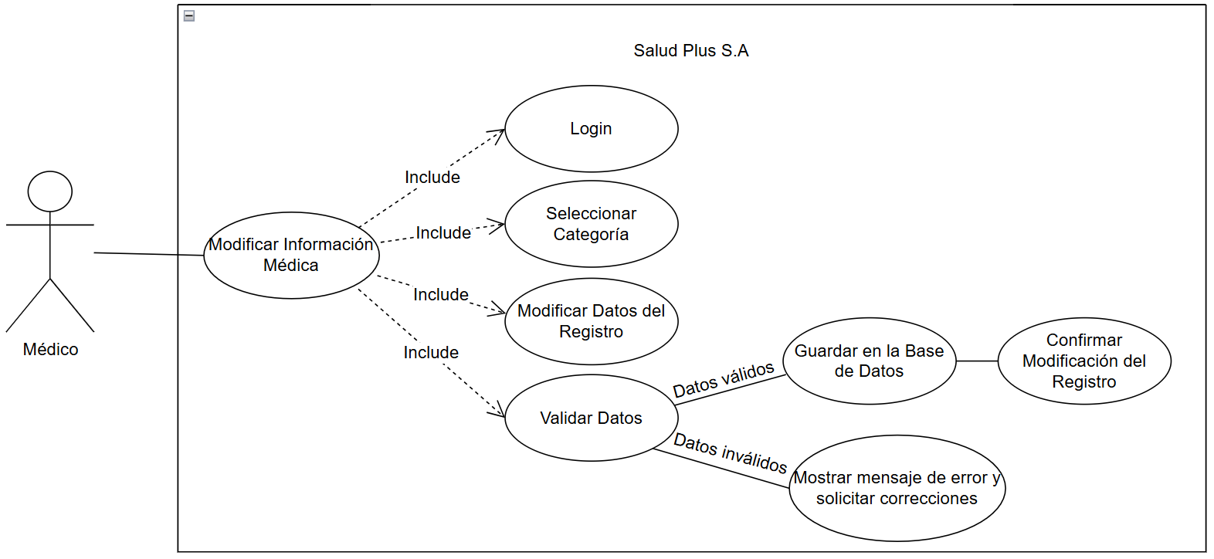

|  |  |
| --- | --- |
| **Modificar Información Médica** | |
| **Descripción** | Permite al Usuario modificar los registros de los procedimientos, tipos de procedimientos y evaluaciones de satisfacción que ya están registrados en el sistema. |
| **Actor** | Médico |
| **Precondiciones** | * El Usuario debe haber iniciado sesión correctamente en el sistema. * El Usuariotiene los permisos adecuados para modificar registros médicos en la base de datos. * El procedimiento, tipo de procedimiento y evaluación de satisfacción deben estar registrados en el sistema. |
| **Flujo principal** | 1. **Iniciar sesión**: El Usuario ingresa al sistema utilizando sus credenciales (nombre de usuario y contraseña). 2. **Seleccionar tipo de registro a modificar**: El Usuario selecciona desde el menú del sistema el tipo de registro que desea modificar:    * Procedimientos    * Tipos de Procedimientos    * Evaluaciones de Satisfacción   Esta acción implica navegar por el menú para seleccionar el tipo de información a modificar.   1. **Seleccionar registro específico**: El Usuario selecciona un registro específico que desea modificar dentro de la categoría seleccionada (por ejemplo, un procedimiento particular, tipo de procedimiento o satisfacción de paciente ya registrada) usando la opción “Modificar”. 2. **Modificar la información**: El Usuario edita los datos del registro seleccionado. La información modificable dependerá del tipo de registro elegido:    * Si selecciona **Procedimientos**, el Usuario puede cambiar detalles como la fecha, el tipo de procedimiento, o la descripción.    * Si selecciona **Tipos de Procedimientos**, el Usuario puede modificar el nombre o detalles del tipo de procedimiento.    * Si selecciona **Evaluaciones de Satisfacción**, el Usuario puede actualizar la evaluación del paciente según la nueva información disponible. 3. **Confirmación de la modificación**:  * El sistema valida los datos modificados. * Si los datos son correctos, el sistema confirma la modificación y guarda los cambios en la base de datos. * Si se detecta algún error o campo obligatorio está vacío, el sistema muestra un mensaje de error. |
| **Postcondiciones** | * El registro seleccionado por el Usuario ha sido modificado correctamente en la base de datos. * El Usuario puede ver el registro modificado si lo desea o continuar con otros cambios. |
| **Flujos Alternativos** | * **Flujo 1: Error en modificación de datos** Si el Usuario intenta modificar información incompleta o incorrecta, el sistema notificará con un mensaje de error. |

**Registrar Información Administrativa:**

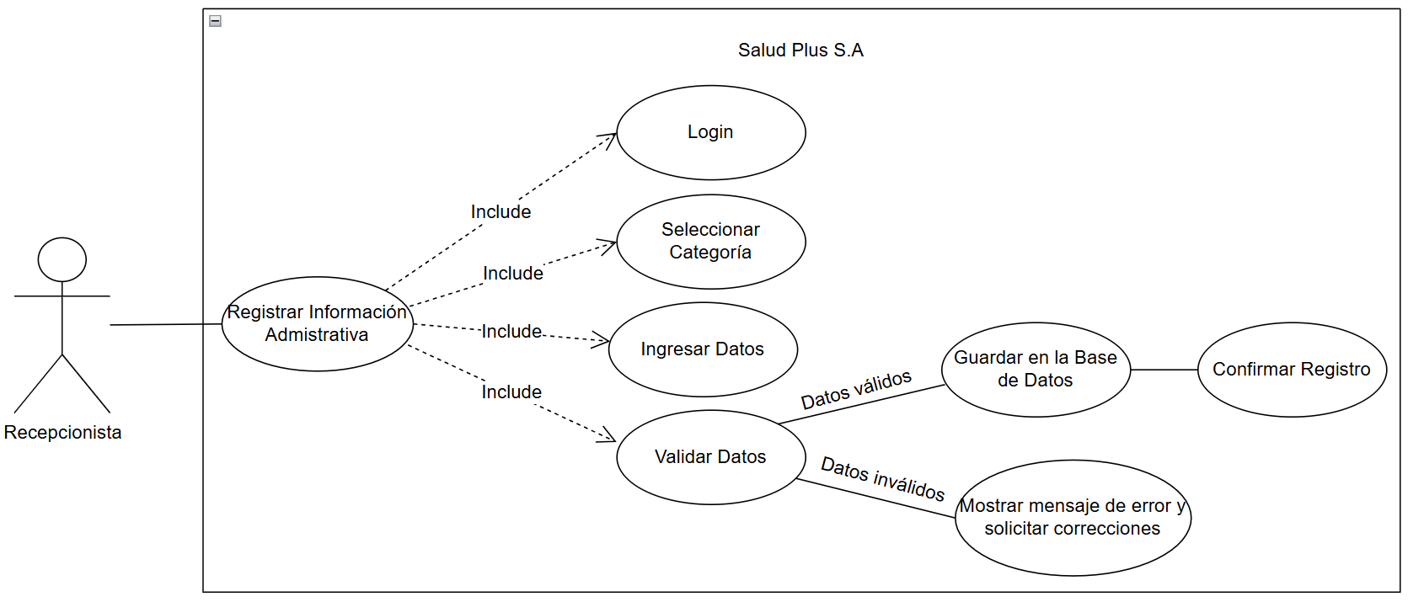

|  |  |
| --- | --- |
| **Registrar Información Administrativa** | |
| **Descripción** | Permite al Usuario ingresar los datos de una nueva cita, factura, historial médico, plan de recurso, recurso médico, paciente, recurso médico en sala, procedimiento, evaluación de satisfacción y tipo de procedimiento. |
| **Actor** | Recepcionista |
| **Precondiciones** | * El Usuario debe haber iniciado sesión correctamente en el sistema. * El Usuario tiene los permisos adecuados para registrar información en las diferentes áreas del sistema (por ejemplo, citas, pacientes, recursos, facturas, etc.). |
| **Flujo principal** | 1. **Iniciar sesión**: El Usuario ingresa al sistema utilizando sus credenciales (nombre de usuario y contraseña). 2. **Seleccionar tipo de registro/categoría**: El Usuario selecciona desde el menú del sistema el tipo de registro que desea realizar, entre las opciones disponibles están: Citas, Facturas, Historiales Médicos, Planificaciones de Recursos, Recursos Médicos, Pacientes, Recursos Médicos en Salas, Procedimientos, Evaluaciones de Satisfacción y Tipos de Procedimientos. 3. **Registrar la información**:  * Una vez que el Usuario selecciona la categoría, presiona el botón “Añadir” e ingresa los datos requeridos según la categoría seleccionada. * Si selecciona **Añadir Cita**, ingresa la fecha, hora y detalles relacionados con la cita del paciente. * Si selecciona **Añadir Factura**, ingresa los detalles de la factura generada. * Si selecciona **Añadir Historial Médico**, ingresa la información relacionada con el historial de salud del paciente. * Y así sucesivamente para los demás tipos de registros mencionados.  1. **Confirmación del registro**:  * El sistema valida los datos ingresados. * Si los datos son correctos, el sistema confirma el registro exitoso y guarda los datos en la base de datos. * Si se detecta algún error o campo obligatorio está vacío, el sistema muestra un mensaje de error. |
| **Postcondiciones** | * El tipo de registro seleccionado por el Usuario (cita, factura, paciente, etc.) se ha guardado correctamente en la base de datos. * El Usuario puede ver el registro recién creado si lo desea, o continuar con otro tipo de registro. |
| **Flujos Alternativos** | * **Flujo 1: Error en validación de datos**   Si los datos ingresados no son válidos, el sistema muestra un mensaje de error. El Usuario deberá corregir los datos y volver a intentar. |
| **Notas** | Aunque el flujo es el mismo para todas las opciones de registro, la única diferencia está en la selección de lo que se va a registrar (cita, factura, paciente, etc.). |

**Modificar Información Administrativa:**

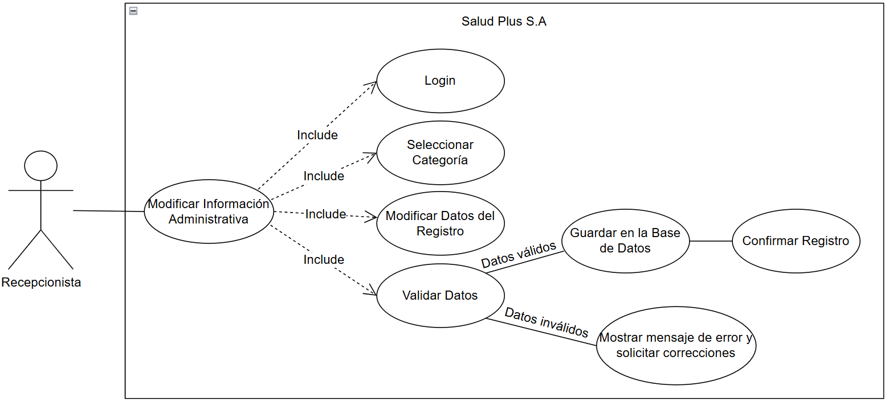

|  |  |
| --- | --- |
| **Modificar Información Administrativa** | |
| **Descripción** | Permite al Usuario modificar registros de una cita, factura, historial médico, plan de recurso, recurso médico, paciente, recurso médico en sala, procedimiento, evaluación de satisfacción y tipo de procedimiento. |
| **Actor** | Recepcionista |
| **Precondiciones** | * El Usuario debe haber iniciado sesión correctamente en el sistema. * El Usuario tiene los permisos adecuados para modificar información en las diferentes áreas del sistema (por ejemplo, citas, pacientes, recursos, facturas, etc.). * La cita, factura, historial médico, plan de recurso, recurso médico, paciente, recurso médico en sala, procedimiento, evaluación de satisfacción y tipo de procedimiento deben existir en el sistema. |
| **Flujo principal** | 1. **Iniciar sesión**: El Usuario ingresa al sistema utilizando sus credenciales (nombre de usuario y contraseña). 2. **Seleccionar tipo de registro a modificar**: El Usuario selecciona desde el menú del sistema el tipo de registro (categoría) que desea modificar, entre las opciones disponibles están: Citas, Facturas, Historiales Médicos, Planificaciones de Recursos, Recursos Médicos, Pacientes, Recursos Médicos en Salas, Procedimientos, Evaluaciones de Satisfacción y Tipos de Procedimientos. 3. **Seleccionar registro específico**: El Usuario selecciona un registro específico que desea modificar dentro de la categoría seleccionada (por ejemplo, una cita en particular, una factura existente, un paciente, etc.) usando la opción “Modificar”. 4. **Modificar la información**: El Usuario edita los datos del registro seleccionado. La información modificable dependerá del tipo de registro elegido:    * Si selecciona **Modificar Cita**, el Usuario puede cambiar la fecha, hora, y otros detalles de la cita.    * Si selecciona **Modificar Factura**, el Usuario puede actualizar la información de la factura, como el monto, paciente, servicios, etc.    * Si selecciona **Modificar Historial Médico**, el Usuario puede modificar los detalles de la salud del paciente en el historial médico.    * Y así sucesivamente para los demás tipos de registros mencionados. 5. **Confirmación de la modificación**:  * El sistema valida los datos modificados. * Si los datos son correctos, el sistema confirma la modificación y guarda los cambios en la base de datos. * Si se detecta algún error o campo obligatorio está vacío, el sistema muestra un mensaje de error. |
| **Postcondiciones** | * El registro seleccionado por el Usuario ha sido modificado correctamente en la base de datos. * El Usuario puede ver el registro modificado si lo desea, o continuar con otros cambios. |
| **Flujos Alternativos** | * **Flujo 1: Error en modificación de datos**  Si los datos ingresados al modificar el registro no son válidos (por ejemplo, un campo obligatorio vacío o formato incorrecto), el sistema muestra un mensaje de error. |

**Gestionar Información**

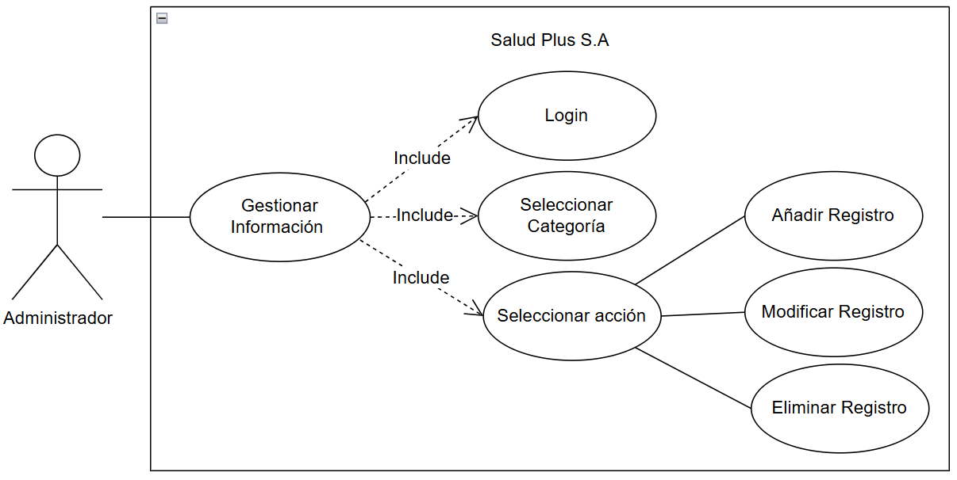

|  |  |
| --- | --- |
| **Gestionar Información** | |
| **Descripción** | Permite al Usuario gestionar completamente al sistema, puede realizar registros, modificaciones y eliminaciones en todas las categorías/secciones presentes en el sistema. |
| **Actor** | Administrador |
| **Precondiciones** | * El Usuario debe haber iniciado sesión correctamente en el sistema. * El Usuario tiene permisos completos para acceder a todas las secciones y realizar cualquier acción de gestión (añadir, modificar, eliminar) sobre los registros del sistema. |
| **Flujo principal** | 1. **Iniciar sesión**: El Usuario ingresa al sistema utilizando sus credenciales (nombre de usuario y contraseña). 2. **Seleccionar la categoría a gestionar**: El Usuario selecciona desde del sistema la categoría que desea gestionar. Tiene acceso a todas las categorías/secciones disponibles en el sistema. 3. **Seleccionar la acción a realizar**: El Usuario selecciona la acción que desea realizar sobre los registros de la categoría seleccionada. Las acciones disponibles son:    * **Añadir** (Insertar un nuevo registro en la categoría seleccionada).    * **Modificar** (Editar los registros existentes).    * **Eliminar** (Borrar registros existentes). 4. **Realizar la acción seleccionada**:  * **Si selecciona "Añadir"**:   + El Usuario ingresa los datos correspondientes para crear un nuevo registro en la categoría seleccionada.   + El sistema valida los datos ingresados.   + Si los datos son correctos, el sistema crea y guarda el nuevo registro en la base de datos. * **Si selecciona "Modificar"**:   + El Usuario selecciona el registro existente que desea modificar.   + El Usuario edita los datos del registro seleccionado.   + El sistema valida los datos modificados.   + Si los datos son correctos, el sistema guarda los cambios realizados en el registro. * **Si selecciona "Eliminar"**:   + El Usuario selecciona el registro que desea eliminar.   + El Usuario confirma la acción de eliminación.   + El sistema elimina el registro seleccionado de la base de datos.  1. **Confirmación de la acción**:  * El sistema muestra una notificación de confirmación para las acciones realizadas. * Si la acción es exitosa, el sistema confirma que el registro ha sido añadido, modificado o eliminado correctamente. * Si se presenta algún error o inconsistencia en los datos, el sistema notifica al Usuario con un mensaje de error. |
| **Postcondiciones** | * Los registros gestionados por el Usuario han sido añadidos, modificados o eliminados correctamente en la base de datos. * El Usuario puede visualizar los registros modificados o eliminados, o continuar gestionando otras categorías/secciones. |
| **Flujos Alternativos** | * **Flujo 1: Error en validación de datos**   Si el Usuario intenta ingresar datos incorrectos o incompletos al añadir o modificar un registro, el sistema mostrará un mensaje de error. |

# 

# 

# Identificación de procedimientos, triggers, funciones, entre otros.

## Procedimientos almacenados de la base de datos Salud Plus:

1. **Tabla Cita**

* Sp_InsertarCita: Inserta una nueva cita tras verificar que el ID_Paciente, ID_Medico y ID_Estado_Cita existen.
* Sp_EliminarCita: Elimina una cita existente basada en su ID, asegurando que no haya dependencias en otras tablas.
* Sp_ModificarCita: Modifica los datos de una cita existente. Verifica que la cita exista, valida que los datos relacionados, como el paciente, el médico y el estado de la cita, existan si son proporcionados. Asegura que no haya citas duplicadas para el mismo paciente en la misma fecha y hora. Actualiza solo los campos no nulos.

1. **Tabla de Estado_Cita:**

* Sp_InsertarEstadoCita:Inserta un nuevo estado de cita.
* Sp_EliminarEstadoCita:Elimina un estado de cita basado en su ID, asegurando que no esté en uso.
* Sp_ModificarEstadoCita: Modifica el estado de una cita existente verificando si el ID del estado de la cita existe. Comprueba que el nuevo estado no esté en uso en otro registro.

1. **Tabla de Factura:**

* Sp_InsertarFactura: Inserta una nueva factura tras verificar que el ID_Paciente, ID_Cita y ID_Tipo_Pago existen.
* Sp_EliminarFactura: Elimina una factura basada en su ID, asegurando que no haya dependencias
* Sp_ModificarFactura: Modifica los datos de una factura existente. Primero, valida que la factura exista. Luego, verifica que la cédula del paciente, la cita y el tipo de pago existan, si son proporcionados. Actualiza solo los campos no nulos, permitiendo modificaciones parciales.

1. **Tabla de Tipo_Pago:**

* Sp_InsertarTipoPago: Inserta un nuevo tipo de pago.
* Sp_EliminarTipoPago: Elimina un tipo de pago existente basado en su ID, asegurando que no haya referencias en otras tablas.
* Sp_ModificarTipoPago: Modifica la descripción de un tipo de pago existente. Verifica que el tipo de pago con el ID especificado exista. Si se proporciona una nueva descripción, comprueba que no esté en uso por otro tipo de pago.

1. **Tabla de Paciente:**

* Sp_InsertarPaciente: Inserta un nuevo paciente.
* Sp_EliminarPaciente: Elimina un paciente basado en su ID, asegurándose de que no haya citas o historial asociado.
* Sp_ModificarPaciente: Modifica los datos de un paciente existente. Verifica si el paciente existe antes de realizar cambios. Si se proporciona un valor de cédula, válida el formato y que no esté en uso por otro paciente. Actualiza sólo los datos que no son nulos, lo que permite modificaciones parciales.

1. **Tabla de Procedimiento:**

* Sp_InsertarProcedimiento: Inserta un nuevo procedimiento tras verificar que ID_Cita, ID_Sala; ID_Historial_Medico y ID_Tipo_Procedimiento existen.
* Sp_EliminarProcedimiento: Elimina un procedimiento existente basado en su ID, asegurándose de que no haya dependencias.
* Sp_ModificarProcedimiento: Modificar la información de un procedimiento médico existente. Verifica que el ID del procedimiento exista, y luego valida la existencia de otros registros relacionados como la sala, el historial médico, la cita y el tipo de procedimiento. Si estos valores son válidos, realiza la actualización de los campos proporcionados.

1. **Tabla de Tipo_Procedimiento:**

* Sp_InsertarTipoProcedimiento: Inserta un nuevo tipo de procedimiento.
* Sp_EliminarTipoProcedimiento: Elimina un tipo de procedimiento basado en su ID.
* Sp_ModificarTipoProcedimiento: Modifica el nombre de un tipo de procedimiento existente. Verifica que el ID del tipo de procedimiento exista en la tabla y valida que el nombre del procedimiento no esté en uso por otro tipo de procedimiento para evitar duplicados.

1. **Tabla de Historial_Medico:**

* Sp_InsertarHistorialMedico: Inserta un nuevo registro en el historial médico tras verificar que el ID_Paciente existe, inserta automáticamente la fecha de registro.
* Sp_EliminarHistorialMedico:Elimina un registro de historial médico basado en su ID.
* Sp_ModificarHistorialMedico: Modifica un historial médico existente en la base de datos. Valida que el historial y cédula del paciente existan.

1. **Tabla de Recurso_Medico:**

* Sp_InsertarRecursoMedico: Inserta un nuevo recurso médico tras verificar que el ID_Tipo_Recurso y ID_Estado_Recurso_Medico existen.
* Sp_EliminarRecursoMedico: Elimina un recurso médico basado en su ID, asegurando que no esté en uso.
* Sp_ModificarRecurso_Medico: Modifica los detalles de un recurso médico. Verifica si el ID del recurso médico existe y valida si los valores proporcionados para el tipo de recurso y el estado del recurso ya existen.

1. **Tabla de Estado_Recurso_Medico:**

* Sp_InsertarEstadoRecursoMedico: Inserta un nuevo estado para los recursos médicos.
* Sp_EliminarEstadoRecursoMedico: Elimina un estado existente de recursos médicos basado en su ID.
* Sp_ModificarEstado_Recurso_Medico: Modifica el estado de un recurso médico. Verifica si el ID del estado de recurso médico existe en la tabla y valida si el estado proporcionado ya existe para otro registro, evitando duplicados.

1. **Tabla de Tipo_Recurso:**

* Sp_InsertarTipoRecurso: Inserta un nuevo tipo de recurso médico.
* Sp_EliminarTipoRecurso: Elimina un tipo de recurso médico basado en su ID.
* Sp_ModificarTipo_Recurso: Modifica el título de un tipo de recurso. Verifica si el ID del tipo de recurso existe y si el título proporcionado ya está en uso por otro registro. Si todo es válido, actualiza el título del tipo de recurso con el nuevo valor proporcionado.

1. **Tabla de Sala:**

* Sp_InsertarSala: Inserta una nueva sala tras verificar que el ID_Tipo_Sala y ID_Estado_Sala existen.
* Sp_EliminarSala: Elimina una sala existente basada en su ID.
* Sp_ModificarSala: Modifica la información de una sala existente. Verifica que el ID de la sala proporcionado exista en la tabla y valida que los valores de tipo de sala y estado de sala, si se proporcionan, sean válidos y existan en sus respectivas tablas. Se asegura de que el nombre de la sala no esté en uso para otro registro de sala. La actualización se realiza solo si los nuevos valores no son nulos.

1. **Tabla de Estado_Sala:**

* Sp_InsertarEstadoSala: Inserta un nuevo estado para las salas.
* Sp_EliminarEstadoSala: Elimina un estado de sala existente basado en su ID.
* Sp_ModificarEstadoSala: Modifica el estado de una sala. Verifica si el estado de sala con el ID proporcionado existe en la tabla. Si se proporciona un nuevo nombre para el estado, se valida que dicho nombre no esté siendo utilizado por otro estado de sala.

1. **Tabla de Tipo_Sala:**

* Sp_InsertarTipoSala: Inserta un nuevo tipo de sala.
* Sp_EliminarTipoSala: Elimina un tipo de sala basado en su ID.
* Sp_ModificarTipoSala: Modifica la descripción de un tipo de sala existente. Verifica que el ID del tipo de sala exista en la tabla. Si se proporciona una nueva descripción, asegura que esta no esté en uso para otro tipo de sala, evitando duplicados.

1. **Tabla de Recurso_Medico_Sala:**

* Sp_InsertarRecursoMedicoSala: Inserta un nuevo registro de recurso médico asociado a una sala tras verificar que ID_Recurso_Medico e ID_Sala existen.
* Sp_EliminarRecursoMedicoSala: Elimina un registro de recurso médico en sala basado en su ID.
* Sp_ModificarRecurso_Medico_Sala: Modifica la relación de un recurso médico en una sala específica. Verifica si el ID del recurso médico en sala existe en la base de datos y valida si el lote del recurso médico y el nombre de la sala proporcionados existen en las tablas correspondientes.

1. **Tabla de Planificacion_Recurso:**

* Sp_InsertarPlanificacionRecurso: Inserta una nueva planificación de recursos en una sala tras verificar que ID_Sala e ID_Horario_Trabajo existen.
* Sp_EliminarPlanificacionRecurso: Elimina una planificación existente basada en su ID.
* Sp_ModificarPlanificacion_Recurso: Modifica la planificación de un recurso. Verifica si el ID de planificación proporcionado existe. Valida si el nombre de la sala y el nombre del horario de trabajo proporcionados existen en sus respectivas tablas.

1. **Tabla de Médico:**

* Sp_InsertarMedico: Inserta un nuevo médico tras verificar si existe ID_Especialidad.
* Sp_EliminarMedico: Elimina un médico basado en su ID solo si no está asociado a una cita.
* Sp_ModificarMedico: Modifica los datos de un médico. Verifica si el médico con el ID proporcionado existe en la tabla y valida si la especialidad proporcionada existe en la tabla de especialidades. Realiza la actualización de los datos del médico, incluyendo nombres, apellidos, teléfono y especialidad, si los valores proporcionados no son nulos.

1. **Tabla de Especialidad:**

* Sp_InsertarEspecialidad: Inserta una nueva especialidad médica.
* Sp_EliminarEspecialidad: Elimina una especialidad existente basada en su ID.
* Sp_ModificarEspecialidad: Modifica el nombre de una especialidad existente verificando si la especialidad con el ID especificado existe. Si se proporciona un nuevo nombre, verifica que no esté en uso por otra especialidad. Actualiza solo el campo no nulo.

1. **Tabla de Horario_Trabajo:**

* Sp_InsertarHorarioTrabajo: Inserta un nuevo horario de trabajo.
* Sp_EliminarHorarioTrabajo: Elimina un horario de trabajo basado en su ID.
* Sp_ModificarHorario_Trabajo: Modifica los detalles de un horario de trabajo. Verifica si el ID del horario de trabajo proporcionado existe en la base de datos. Si algún valor no es proporcionado, se mantiene el valor actual en la base de datos.

1. **Tabla de Medico_Planificacion_Recurso:**

* Sp_InsertarMedicoPlanificacionRecurso: Inserta una nueva planificación de recursos para un médico tras verificar que ID_Planificacion e ID_Medico existen.
* Sp_EliminarMedicoPlanificacionRecurso: Elimina una planificación de médico existente basada en su ID.
* Sp_ModificarMedico_Planificacion_Recurso: Modifica la planificación de un recurso médico para un médico. Verifica si el ID de la planificación del médico existe. Valida si el ID del médico y la descripción de la planificación proporcionados existen en sus respectivas tablas.

1. **Tabla de Satisfaccion_Paciente**

* Sp_InsertarSatisfaccionPaciente: Inserta una nueva evaluación de satisfacción de un paciente tras verificar que ID_Cita existe.
* Sp_EliminarSatisfaccionPaciente: Elimina una evaluación de satisfacción basada en su ID solo si no está asociada a una cita.
* Sp_ModificarSatisfaccionPaciente: Modifica la satisfacción de un paciente. Verifica si el ID de satisfacción existe y valida si el ID de la cita proporcionada existe, y si la calificación de satisfacción está dentro del rango permitido.

1. **Tabla de Usuario**

* Sp_InsertarUsuario: Inserta un nuevo usuario con su información de acceso.
* Sp_EliminarUsuario: Elimina un usuario basado en su ID.
* Sp_ModificarUsuario: Actualiza los datos de un usuario. Verifica si el ID del usuario existe en la tabla. Luego, valida si el nuevo rol proporcionado existe. Si todos los parámetros son válidos, actualiza el campo correspondiente según los valores proporcionados.

## 

## Triggers:

Creación de la tabla AuditLog.

1. **Tabla de Cita:**

* Trg_AfterInsertCita: Inserta un registro en AuditLog cada vez que se inserta una nueva cita.
* Trg_AfterUpdateCita: Inserta un registro en la tabla Auditoria cada vez que se actualiza un registro de cita en la tabla Cita.
* Trg_AfterDeleteCita: Verifica si la cita eliminada estaba asociada a un procedimiento o factura, y realiza un registro en AuditLog.

1. **Tabla de Estado_Cita:**

* Trg_AfterInsertEstadoCita: Inserta un registro en AuditLog al crear un nuevo estado de cita.
* Trg_AfterUpdateEstadoCita: Inserta un registro en la tabla Auditoria cada vez que se actualiza un estado de cita.
* Trg_BeforeDeleteEstadoCita:Inserta un registro en AuditLog si se intenta eliminar un estado de cita, asegurando que no esté en uso.

1. **Tabla de Factura:**

* Trg_AfterInsertFactura: Inserta un registro en AuditLog al generar una nueva factura.
* Trg_AfterUpdateFactura:Inserta un registro en la tabla Auditoria cada vez que se actualiza una factura.
* Trg_AfterDeleteFactura: Inserta un registro en AuditLog al eliminar una factura, etiquetando la eliminación.

1. **Tabla de Tipo_Pago:**

* Trg_AfterInsertTipoPago: Inserta un registro en AuditLog al añadir un nuevo tipo de pago.
* Trg_AfterUpdateTipoPago: Inserta un registro en la tabla Auditoria cada vez que se actualiza un tipo de pago.
* Trg_BeforeDeleteTipoPago:Inserta un registro en AuditLog si se intenta eliminar un tipo de pago que está en uso.

1. **Tabla de Paciente:**

* Trg_AfterInsertPaciente: Inserta un registro en AuditLog al crear un nuevo paciente.
* Trg_AfterUpdatePaciente: Inserta un registro en la tabla Auditoria cada vez que se actualiza un paciente.
* Trg_AfterDeletePaciente: Inserta un registro en AuditLog al eliminar un paciente, asegurando que se etiquete la eliminación.

1. **Tabla de Procedimiento:**

* Trg_AfterInsertProcedimiento: Inserta un registro en AuditLog al registrar un nuevo procedimiento.
* Trg_AfterUpdateProcedimiento: Inserta un registro en la tabla Auditoria cada vez que se actualiza un procedimiento.
* Trg_AfterDeleteProcedimiento: Inserta un registro en AuditLog al eliminar un procedimiento.

1. **Tabla de Tipo_Procedimiento:**

* Trg_AfterInsertTipoProcedimiento: Inserta un registro en AuditLog al añadir un nuevo tipo de procedimiento.
* Trg_AfterUpdateTipoProcedimiento: Inserta un registro en la tabla Auditoria cada vez que se actualiza un tipo de procedimiento.
* Trg_BeforeDeleteTipoProcedimiento: Inserta un registro en AuditLog si se intenta eliminar un tipo de procedimiento que está en uso.

1. **Tabla de Historial_Medico:**

* Trg_AfterInsertHistorialMedico: Inserta un registro en AuditLog al crear un nuevo historial médico.
* Trg_AfterUpdateHistorialMedico: Inserta un registro en la tabla Auditoria cada vez que se actualiza un historial médico.
* Trg_AfterDeleteHistorialMedico: Inserta un registro en AuditLog al eliminar un historial médico.

1. **Tabla de Recurso_Medico:**

* Trg_AfterInsertRecursoMedico: Inserta un registro en AuditLog al registrar un nuevo recurso médico.
* Trg_AfterUpdateRecursoMedico: Inserta un registro en la tabla Auditoria cada vez que se actualiza un recurso médico.
* Trg_AfterDeleteRecursoMedico: Inserta un registro en AuditLog al eliminar un recurso médico.

1. **Tabla de Estado_Recurso_Medico:**

* Trg_AfterInsertEstadoRecursoMedico: Inserta un registro en AuditLog al crear un nuevo estado para los recursos médicos.
* Trg_AfterUpdateEstadoRecursoMedico: Inserta un registro en la tabla Auditoria cada vez que se actualiza un estado de recurso médico.
* Trg_BeforeDeleteEstadoRecursoMedico: Inserta un registro en AuditLog si se intenta eliminar un estado que está en uso.

1. **Tabla de Tipo_Recurso:**

* Trg_AfterInsertTipoRecurso: Inserta un registro en AuditLog al añadir un nuevo tipo de recurso médico.
* Trg_AfterUpdateTipoRecurso: Inserta un registro en la tabla Auditoria cada vez que se actualiza un tipo de recurso médico.
* Trg_BeforeDeleteTipoRecurso: Inserta un registro en AuditLog si se intenta eliminar un tipo que está en uso.

1. **Tabla de Sala:**

* Trg_AfterInsertSala: Inserta un registro en AuditLog al crear una nueva sala.
* Trg_AfterUpdateSala: Inserta un registro en la tabla Auditoria cada vez que se actualiza una sala.
* Trg_AfterDeleteSala: Inserta un registro en AuditLog al eliminar una sala.

1. **Tabla de Estado_Sala:**

* Trg_AfterInsertEstadoSala: Inserta un registro en AuditLog al crear un nuevo estado de sala.
* Trg_AfterUpdateEstadoSala: Inserta un registro en la tabla Auditoria cada vez que se actualiza un estado de sala.
* Trg_BeforeDeleteEstadoSala: Inserta un registro en AuditLog si se intenta eliminar un estado que está en uso.

1. **Tabla de Tipo_Sala:**

* Trg_AfterInsertTipoSala: Inserta un registro en AuditLog al añadir un nuevo tipo de sala.
* Trg_AfterUpdateTipoSala: Inserta un registro en la tabla Auditoria cada vez que se actualiza un tipo de sala.
* Trg_BeforeDeleteTipoSala: Inserta un registro en AuditLog si se intenta eliminar un tipo que está en uso.

1. **Tabla de Recurso_Medico_Sala:**

* Trg_AfterInsertRecursoMedicoSala: Inserta un registro en AuditLog al asociar un recurso médico a una sala.
* Trg_AfterUpdateRecursoMedicoSala: Registra en la tabla Auditoria cuando se actualiza un recurso en la sala.
* Trg_AfterDeleteRecursoMedicoSala: Inserta un registro en AuditLog al eliminar un registro de recurso médico en sala.

1. **Tabla de Planificacion_Recurso:**

* Trg_AfterInsertPlanificacionRecurso: Inserta un registro en AuditLog al crear una nueva planificación de recursos.
* Trg_AfterUpdatePlanificacionRecurso: Registra en la tabla Auditoria cuando se actualiza una planificación de recurso.
* Trg_AfterDeletePlanificacionRecurso: Inserta un registro en AuditLog al eliminar una planificación de recursos.

1. **Tabla de Médico:**

* Trg_AfterInsertMedico: Inserta un registro en AuditLog al crear un nuevo médico.
* Trg_AfterUpdateMedico: Registra en la tabla Auditoria cuando se actualiza un médico.
* Trg_BeforeDeleteMedico: Inserta un registro en AuditLog si se intenta eliminar un médico con citas asociadas.

1. **Tabla de Especialidad:**

* Trg_AfterInsertEspecialidad: Inserta un registro en AuditLog al crear una nueva especialidad.
* Trg_AfterUpdateEspecialidad: Registra en la tabla Auditoria cuando se actualiza una especialidad.
* Trg_BeforeDeleteEspecialidad: Inserta un registro en AuditLog si se intenta eliminar una especialidad con médicos asociados.

1. **Tabla de Horario_Trabajo:**

* Trg_AfterInsertHorarioTrabajo: Inserta un registro en AuditLog al añadir un nuevo horario de trabajo.
* Trg_AfterUpdateHorarioTrabajo: Registra en la tabla Auditoria cuando se actualiza un horario de trabajo.
* Trg_BeforeDeleteHorarioTrabajo: Inserta un registro en AuditLog si se intenta eliminar un horario asociado a planificaciones.

1. **Tabla de Medico_Planificacion_Recurso:**

* Trg_AfterInsertMedicoPlanificacionRecurso: Inserta un registro en AuditLog al crear una planificación de recursos para un médico.
* Trg_AfterUpdateMedicoPlanificacionRecurso: Registra en la tabla Auditoria cuando se actualiza una asignación de planificación de recurso a un médico.
* Trg_AfterDeleteMedicoPlanificacionRecurso: Inserta un registro en AuditLog al eliminar una planificación de médico.

1. **Tabla de Satisfaccion_Paciente:**

* Trg_AfterInsertSatisfaccionPaciente: Inserta un registro en AuditLog al registrar una evaluación de satisfacción.
* Trg_AfterUpdateSatisfaccionPaciente: Registra en la tabla Auditoria cuando se actualiza una satisfacción de paciente.
* Trg_BeforeDeleteSatisfaccionPaciente: Inserta un registro en AuditLog si se intenta eliminar una evaluación asociada a una cita.

1. **Tabla de Usuario:**

* Trg_AfterInsertUsuario: Inserta un registro en AuditLog al crear un nuevo usuario.
* Trg_AfterUpdateUsuario: Registra en la tabla Auditoria cuando se actualiza un usuario.
* Trg_BeforeDeleteUsuario: Inserta un registro en AuditLog si se intenta eliminar un usuario con registros activos.

1. **Tabla Rol:**

* Trg_AfterInsertRol: Registra en la tabla Auditoria cuando se inserta un nuevo rol.
* Trg_AfterUpdateRol: Registra en la tabla Auditoria cuando se actualiza un rol.
* Trg_BeforeDeleteRol: Registra en la tabla Auditoria cuando se elimina un rol.

1. **Tabla Permiso:**

* Trg_AfterInsertPermiso: Registra en la tabla Auditoria cuando se inserta un nuevo permiso.
* Trg_AfterUpdatePermiso: Registra en la tabla Auditoria cuando se actualiza un permiso.
* Trg_BeforeDeletePermiso: Registra en la tabla Auditoria cuando se elimina un permiso..

1. **Tabla RolPermiso:**

Trg_AfterInsertRolPermiso: Registra en la tabla Auditoria cuando se inserta una asignación de permiso a un rol.

Trg_AfterUpdateRolPermiso: Registra en la tabla Auditoria cuando se actualiza una asignación de permiso a un rol.

Trg_BeforeDeleteRolPermiso: Registra en la tabla Auditoria cuando se elimina una asignación de permiso a un rol.

## 

## Vistas SaludPlus:

* vw_Cita: Esta vista proporciona una vista general de todos los atributos de la tabla Cita, que almacena la información relacionada con las citas médicas programadas. Incluye el ID de la cita, la fecha, la hora, el estado de la cita, el paciente y el médico asociados a la cita.
* vw_Estado_Cita: Esta vista muestra los estados posibles para una cita médica (por ejemplo, pendiente, confirmada, cancelada). Ayuda a entender cómo se clasifican las citas según su situación actual.
* vw_Factura: Esta vista muestra una visión general de todas las facturas generadas, incluyendo el ID de la factura, la fecha, el monto total, el paciente y la cita asociados, así como el tipo de pago utilizado.
* vw_Tipo_Pago: Muestra los diferentes tipos de pago disponibles en el sistema, como efectivo, tarjeta de crédito, transferencia bancaria, etc. Esta vista proporciona detalles sobre cada tipo de pago.
* vw_Paciente: Esta vista proporciona un resumen de la información del paciente, incluyendo nombre, apellidos, teléfono, fecha de nacimiento, dirección y número de cédula.
* vw_Procedimiento: Esta vista ofrece un resumen de los procedimientos médicos realizados, con detalles sobre la descripción, fecha, hora, monto y receta asociada. También muestra la sala y el historial médico relacionados.
* vw_Tipo_Procedimiento: Muestra los tipos de procedimientos médicos disponibles en el sistema (por ejemplo, cirugía, consulta, análisis, etc.).
* vw_Historial_Medico: Proporciona una lista del historial médico de los pacientes, mostrando el ID del historial y la fecha del registro de cada uno.
* vw_Recurso_Medico: Muestra los recursos médicos disponibles, como equipos médicos, material de laboratorio, etc. También incluye el estado y el tipo de recurso.
* vw_Estado_Recurso_Medico: Muestra los diferentes estados posibles de los recursos médicos, como "Disponible", "En uso", "En reparación", etc.
* vw_Tipo_Recurso: Muestra los tipos de recursos médicos disponibles, como equipos, medicamentos, utensilios, etc.
* vw_Sala: Proporciona información sobre las salas disponibles, como su capacidad, nombre y estado. Se incluye el tipo de sala y su estado actual.
* vw_Estado_Sala: Muestra los estados posibles para una sala, como "Disponible", "En mantenimiento", etc.
* vw_Tipo_Sala: Muestra los tipos de salas disponibles, como "Quirófano", "Consultorio", etc.
* vw_Recurso_Medico_Sala: Muestra los recursos médicos asignados a cada sala, indicando la cantidad disponible y la fecha de asignación.
* vw_Planificacion_Recurso: Esta vista proporciona detalles sobre la planificación de recursos en las salas, como la descripción de la planificación, la fecha en que se planificó y el horario de trabajo asignado a cada sala.
* vw_Medico: Muestra los detalles de los médicos disponibles en el sistema, incluyendo sus nombres, apellidos y especialidad.
* vw_Especialidad: Muestra las especialidades médicas disponibles en el sistema, como cardiología, cirugía, pediatría, etc.
* vw_Horario_Trabajo: Esta vista muestra los horarios de trabajo disponibles para los médicos, indicando el nombre del horario y las horas de inicio y fin.
* vw_Medico_Planificacion_Recurso: Muestra la planificación de recursos para los médicos, indicando la fecha de la planificación personal y el médico asignado a dicha planificación.
* vw_Satisfaccion_Paciente: Muestra las calificaciones de satisfacción de los pacientes respecto a las citas médicas, indicando la fecha de evaluación y la calificación otorgada (de 1 a 5).
* vw_Usuario: Esta vista proporciona detalles de los usuarios del sistema, incluyendo el nombre de usuario, correo electrónico, contraseña y el rol asociado.
* vw_Rol: Muestra los roles disponibles en el sistema, como "Administrador", "Médico", "Recepcionista", etc. Estos roles determinan los permisos que tendrá cada usuario.
* Vista: vw_Permiso: Muestra los permisos disponibles en el sistema, como "Acceso a citas", "Ver historial médico", "Modificar facturas", etc.
* vw_Rol_Permiso: Muestra los permisos asignados a cada rol, lo que permite ver qué permisos tiene cada tipo de usuario (por ejemplo, qué roles pueden acceder a la gestión de citas, facturas, etc.).

## Vistas de Dw_SaludPlus

* vw_Paciente: Proporciona información básica sobre los pacientes, incluyendo su identificador, nombre y primer apellido. Esta vista permite consultar de manera rápida los datos principales de los pacientes para su uso en análisis o reportes.
* vw_Medico: Muestra la información básica sobre los médicos, incluyendo su identificador, primer nombre y el identificador de la especialidad a la que pertenecen. Esto es útil para analizar o presentar datos relacionados con los médicos y sus especialidades.
* vw_Cita: Proporciona los detalles de las citas médicas, incluyendo el identificador de la cita, la fecha y la hora de la cita, y el estado de la cita. La hora se convierte a formato HH:MM, para hacerla más comprensible en los reportes..
* vw_Fecha: Extrae la fecha de la cita médica y descompone esta en su día, mes y año. Esto es útil para la creación de reportes que agrupen las citas por fechas específicas, como los análisis por día, mes o año.
* vw_Reputacion: Relaciona las evaluaciones de satisfacción de los pacientes con las citas médicas. Proporciona información sobre la calificación de satisfacción de los pacientes y asocia cada evaluación con el paciente correspondiente. Es útil para el análisis de la calidad del servicio y la reputación de los médicos o la clínica.
* vw_CargaMedico: Proporciona la planificación de carga de trabajo de los médicos, asociando cada fecha de planificación con el médico correspondiente. Esto permite visualizar cuándo los médicos tienen programada su disponibilidad o turnos dentro del sistema de planificación de recursos.

## 

## Funcion DwSaludPlus:

* FN_StockActualRecursoMedico: Esta función calcula y devuelve el stock total disponible de un recurso médico en base al ID_Recurso_Medico. Suma la cantidad de stock disponible de ese recurso en la tabla DimRecursoMedico, permitiendo conocer la cantidad total de dicho recurso, independientemente de la fecha o la sala en la que esté almacenado.

## Procedimiento de DwSaludPlus:

* SP_CargarDimPaciente: Este procedimiento carga los datos del paciente desde la tabla Paciente de la base de datos SaludPlus a la tabla DimPaciente en el esquema de Data Warehouse. La información que se transfiere incluye los detalles básicos del paciente, como el nombre, apellidos, teléfono, fecha de nacimiento, dirección y cédula.
* SP_CargarDimMedico: Este procedimiento carga los datos de los médicos desde la tabla Medico de la base de datos SaludPlus a la tabla DimMedico. Además de los detalles básicos del médico, incluye la especialidad del médico, que se obtiene desde la tabla Especialidad.
* SP_CargarDimEspecialidad: Este procedimiento carga los datos de las especialidades médicas desde la tabla Especialidad de SaludPlus a la tabla DimEspecialidad. Se transfiere el identificador de la especialidad y su nombre.
* SP_CargarDimSala: Este procedimiento carga los datos de las salas desde la tabla Sala de SaludPlus a la tabla DimSala. Además de los detalles básicos de la sala, se transfiere el tipo de sala que se obtiene desde la tabla Tipo_Sala.
* SP_CargarDimFecha: Este procedimiento carga fechas específicas de tres tablas: Cita, Satisfaccion_Paciente y Factura a la tabla DimFecha. Para cada fecha, se extraen detalles como el día, mes, año, trimestre, nombre del día de la semana y nombre del mes. Utiliza cursores para recorrer las fechas de cada tabla y evitar la inserción de fechas duplicadas.
* SP_CargarDimRecursoMedico: Este procedimiento carga los datos de los recursos médicos desde la tabla Recurso_Medico de SaludPlus a la tabla DimRecursoMedico. Los datos incluyen detalles sobre el recurso médico, como el nombre, lote, cantidad de stock, ubicación y el tipo y estado del recurso.
* SP_CargarDimEstadoCita: Este procedimiento carga los estados de las citas desde la tabla Estado_Cita de SaludPlus a la tabla DimEstadoCita. Se transfiere el identificador del estado y su descripción
* SP_CargarDimTipoPago: Este procedimiento carga los tipos de pago desde la tabla Tipo_Pago de SaludPlus a la tabla DimTipoPago. Se transfiere el identificador del tipo de pago y su descripción.
* SP_CargarDimProcedimiento: Este procedimiento carga los procedimientos médicos desde la tabla Procedimiento de SaludPlus a la tabla DimProcedimiento. Además de los detalles básicos del procedimiento, también se carga el tipo de procedimiento, que se obtiene desde la tabla Tipo_Procedimiento.
* SP_CargarHechoCita: Este procedimiento carga los datos de la tabla Hecho_Cita, que contiene información sobre las citas médicas realizadas. El procedimiento selecciona los datos de la tabla Cita y los inserta en la tabla Hecho_Cita.
* SP_CargarHechoSatisfaccionPaciente: Este procedimiento carga los datos de la tabla Hecho_Satisfaccion_Paciente, que contiene las evaluaciones de satisfacción de los pacientes sobre las citas médicas. Utiliza las tablas Satisfaccion_Paciente y DimFecha para obtener las fechas y calificaciones de las encuestas.
* SP_CargarHechoFactura: Este procedimiento carga los datos de la tabla Hecho_Factura, que contiene la facturación de los servicios médicos. Los datos provienen de la tabla Factura y se unen con DimFecha para obtener la fecha de la factura
* SP_CargarHechoProcedimiento: Este procedimiento carga los datos de la tabla Hecho_Procedimiento, que contiene información sobre los procedimientos médicos realizados. Los datos provienen de la tabla Procedimiento, y se unen con DimFecha para determinar la fecha de cada procedimiento.
* SP_CargarHechoCapacidadClinica: Este procedimiento carga los datos sobre la capacidad disponible de las salas de consulta, provenientes de la tabla Planificacion_Recurso. Los datos se unen con las tablas Sala y DimFecha para obtener las fechas de planificación y las capacidades de las salas.
* SP_CargarCargaMedico: Este procedimiento calcula la carga de trabajo de los médicos. Se calcula el número de citas o planificaciones de recurso asociadas a cada médico y a cada fecha.
* SP_ValidarCalidadDatos: Este procedimiento se encarga de validar la calidad de los datos antes de que se carguen en las tablas de hechos. Verifica que no haya valores nulos en los campos clave y que existan registros correspondientes en las tablas de dimensiones (DimPaciente, DimMedico, DimEspecialidad, DimSala, etc.).
* SP_CargarDWCompleto: Es un procedimiento que orquesta la carga completa de datos en el Data Warehouse de salud (DW_SaludPlus). Este procedimiento ejecuta una serie de procedimientos almacenados en el orden correcto para asegurar que primero se carguen las tablas de dimensiones (como DimPaciente, DimMedico, etc.), seguidas por las tablas de hechos (como Hecho_Cita, Hecho_Factura, etc.), y finalmente ejecuta la validación de calidad de los datos con el procedimiento SP_ValidarCalidadDatos.

# 

# Resultados y su discusión

* Se implementó un sistema digital para el registro de pacientes, historial clínico y citas médicas, lo que ha eliminado el proceso manual de fichas y registros en papel. Este cambio permite que la información del paciente se actualice de forma más rápida y precisa, lo que aumenta la eficiencia de las consultas y la atención.
* La base de datos permite encontrar rápidamente datos importantes del paciente, como el historial médico, lo que mejora la toma de decisiones médicas y reduce el riesgo de perder información.
* La programación automatizada de citas médicas ha optimizado el uso de la agenda de los médicos y la planificación de las consultas, reduciendo tiempos de espera y mejorando la experiencia del paciente. Además, la interfaz permite el ajuste fácil de citas y la reprogramación.
* Se implementó un módulo para la gestión del inventario de equipos médicos y suministros, que proporciona un control más estricto. Los datos estadísticos generados por el sistema nos permiten conocer en tiempo real el estado de los equipos médicos y disponibilidad de equipos.
* La automatización de procesos y la centralización de la información ha reducido la probabilidad de errores asociados con el registro manual. Además, implementar una base de datos relacional e integrar con un data warehouse nos permite obtener información valiosa para tomar decisiones estratégicas.

# 

# Conclusión

El desarrollo e implementación del sistema integral de gestión de clínicas Salud Plus ha generado una importante transformación en el proceso de gestión. Al automatizar y centralizar la información clínica, hemos logrado agilizar el registro de pacientes, la programación de citas, la gestión de recursos médicos y la programación del personal, lo que ha mejorado significativamente en términos de eficiencia operativa y calidad de la atención.

Los objetivos del proyecto se lograron con éxito, la integración de una base de datos confiable permitió mejorar la gestión clínica, automatizar los procesos, reducir el riesgo de errores y facilitar el acceso a información clave precisa en tiempo real. Las gráficas detalladas generadas por el sistema, brinda información transparente sobre la carga de trabajo y la satisfacción del paciente, lo cual es clave para la toma de decisiones estratégicas y la planificación de recursos.

Además, el sistema ha demostrado ser escalable y adaptable a las necesidades futuras de la clínica, con posibilidades de incorporar nuevos módulos y mejorar la funcionalidad existente.

# 

# Recomendaciones

* **Mejoras en la interfaz de usuario:** Si bien la interfaz es intuitiva, podría mejorarse, especialmente en áreas donde los médicos y el personal administrativo interactúan con el sistema a diario. Los comentarios de los usuarios son necesarios para realizar cambios y mejorar el buen funcionamiento del sistema.
* **Mejorar las medidas de seguridad**: Aunque existen medidas de seguridad adecuadas, siempre es aconsejable reforzar las medidas de seguridad de los datos sensibles, especialmente en lo que respecta a la confidencialidad de la información médica del paciente debido a su importancia.
* **Evaluación continua de la satisfacción del paciente:** Es importante seguir evaluando regularmente la satisfacción del paciente, esto permitirá identificar áreas de mejora en la atención y en los procesos operativos.

# Anexos

## Conceptual 1.1

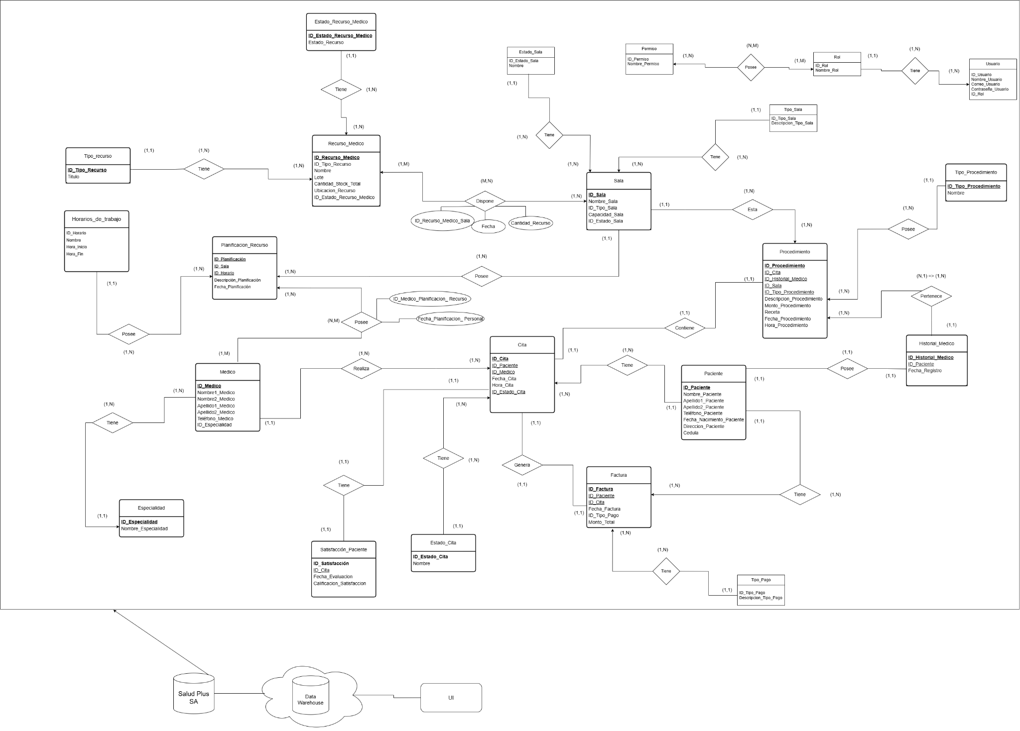

# Fuente: Elaboración propia

## 

## Relacional 1.2

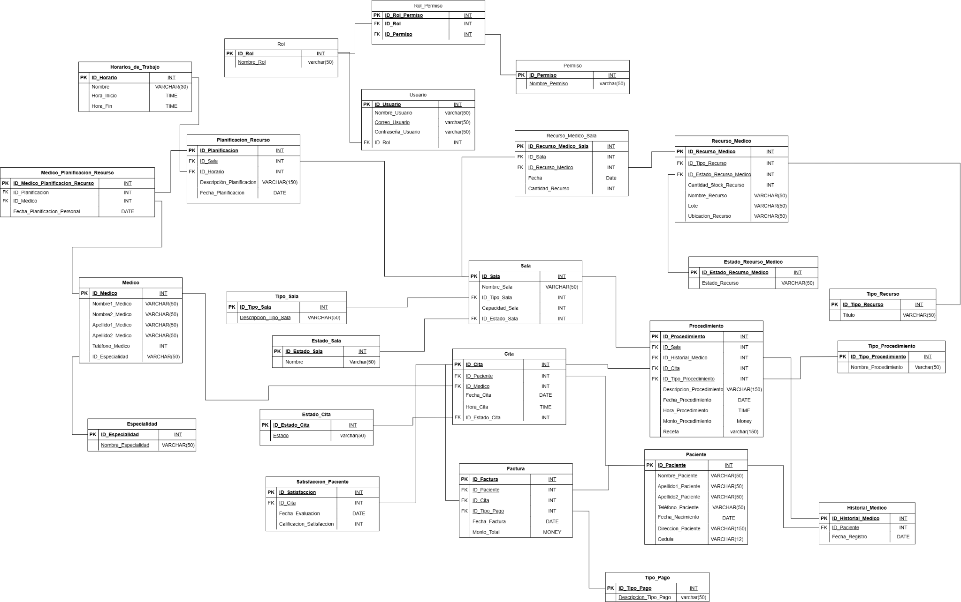

# Fuente: Elaboración propia

**DataWarehouse 1.3**

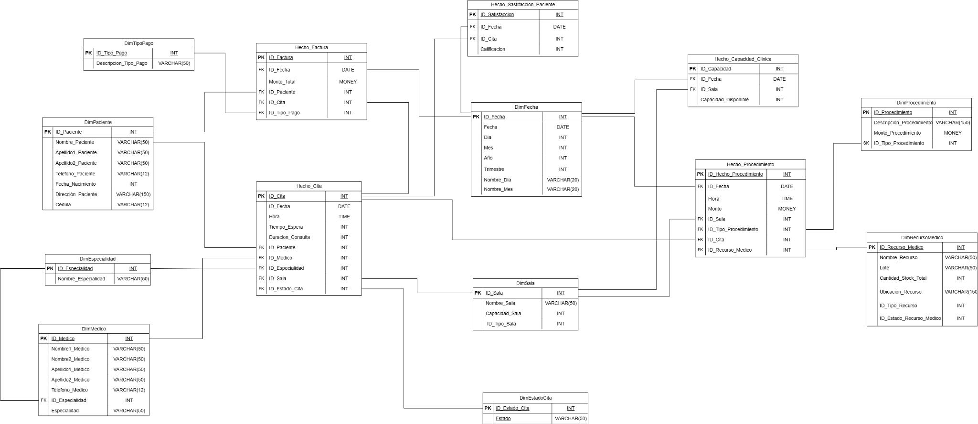Fuente: Elaboración propia

# Cálculo para la base de datos Salud_Plus:

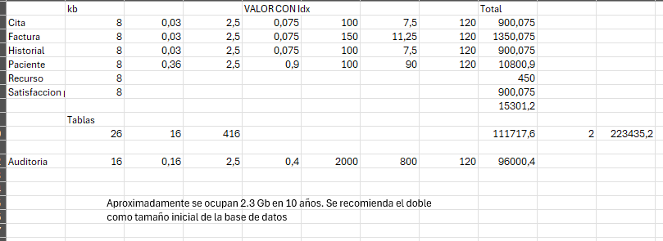

# Fuente: Elaboración propia

# Bibliografía

* Diagramas Lógicos , Relacional y casos de uso: <https://drive.google.com/file/d/1czoO6b6CZvh51IJeP22uqwEtSWjbTSKf/view?usp=sharing>
* Normalización: <https://docs.google.com/spreadsheets/d/1O_ZlbfdBwBf9YNm_7zG5nWL5LgCq1h5088o92kn3GLk/edit?usp=sharing>
* Minuta: <https://unaaccr-my.sharepoint.com/:w:/g/personal/carlos_angulo_castro_est_una_ac_cr/EVkd2i1dC8hGn3LwcYNxiPUBpHjOVEcFHT3fek-xSSuFVw?e=YcuCKS>

# 

# 

# 